 | Mercredi 07/09 | Mercredi 14/09 | Mercredi 21/09 | Mercredi 28/09 | Mercredi 5/10 | Mercredi 12/10 | Mercredi 19/10
Matin  Après midi | Journée intégration tous ensemble :  Jeux de présentation, règles de vie, présentation du thème, petits jeux, petites déco pour la salle | Création empreinte a l’argile  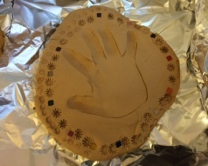  _  Jeux sportifs : Poules, renards, vipères (version dinosaures) | Création calendrier anniversaire  _  Décoration de l’argile | Création fresque préhistorique géante  _  Grands jeux au choix (gamelle, épervier,…) | SORTIE PARC FRANCK BAYLE | Création cro-magnon personnalisé  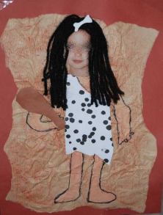  _  Grand jeux exterieur | SORTIE BOWLING  _  Activité parcours du combattant avec les maternelles
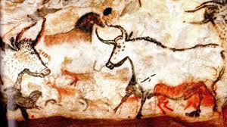
ACTIVITES CENTRE DE LOISIRS SAINT JOSEPH PERIODE N°1
Thème : préhistoire
PRIMAIRES

